Внимание: кражи на пляже!

Кражи на пляжах – явление распространенное.  Вы не сможете отличить вора от обычного отдыхающего. Будущую жертву воры выбирают заранее – как правило, по «засвеченному богатству» – это могут быть деньги, мобильный телефон, фотоаппарат, которые отдыхающие неосторожно берут с собой на пляж, а там оставляют без присмотра.  Что следует делать, чтобы не стать на пляже жертвой воров:  1. Не стоит брать с собой на пляж все, что Вы привезли на отдых:  - деньги и драгоценности – небольшого количества денег Вам вполне хватит, чтобы купить освежительные напитки или мороженное. О кольцах, цепочках, браслетах и часах на пляже вообще лучше забыть;  - мобильные телефоны, КПК и другую технику – Вы вполне сможете остаться на несколько часов без связи – для современного человека неслыханно, но не смертельно;  - цифровые фотоаппараты – конечно, находясь на отдыхе, стараешься запечатлеть каждую минуту, но если идешь на пляж один, то придется либо обойтись без фотоаппарата, либо отказаться от купания.  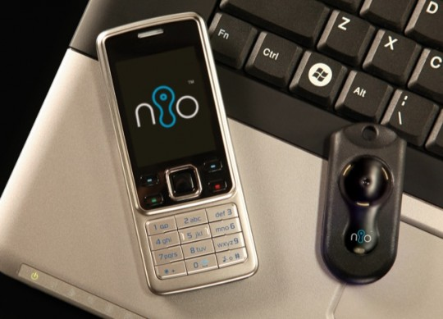  2. Если Вы принесли на пляж ценности, не оставляйте их без внимания:  - никогда не кладите вещи у себя за спиной – всегда держите их на виду;  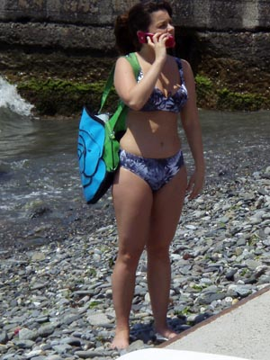  - не спите на пляже. Часто жертвами воров становятся женщины, которые, накрыв лицо полотенцем, мирно спят под жаркими лучами солнца;  - не злоупотребляйте алкогольными напитками;  - лучше всего, если на пляже Вы будете отдыхать компанией – так и за вещами больше людей будет следить, и купаться можно ходить по очереди.  Если Вы все-таки стали жертвой пляжных воров, то обратитесь в местное отделение милиции, напишите заявление. Безнаказанность только стимулирует воров к новым действиям, пострадать могут и другие отдыхающие.  МИЛИЦИЯ ОБЩЕСТВЕННОЙ БЕЗОПАСНОСТИ  МИНИСТЕРСТВА ВНУТРЕННИХ ДЕЛ  РЕСПУБЛИКИ БЕЛАРУСЬ |   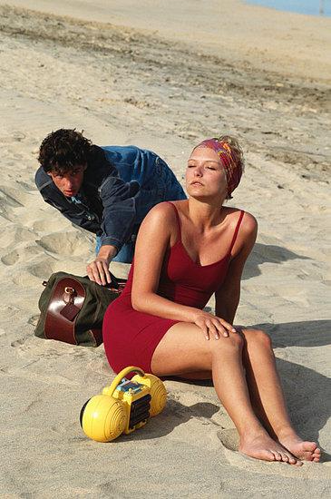  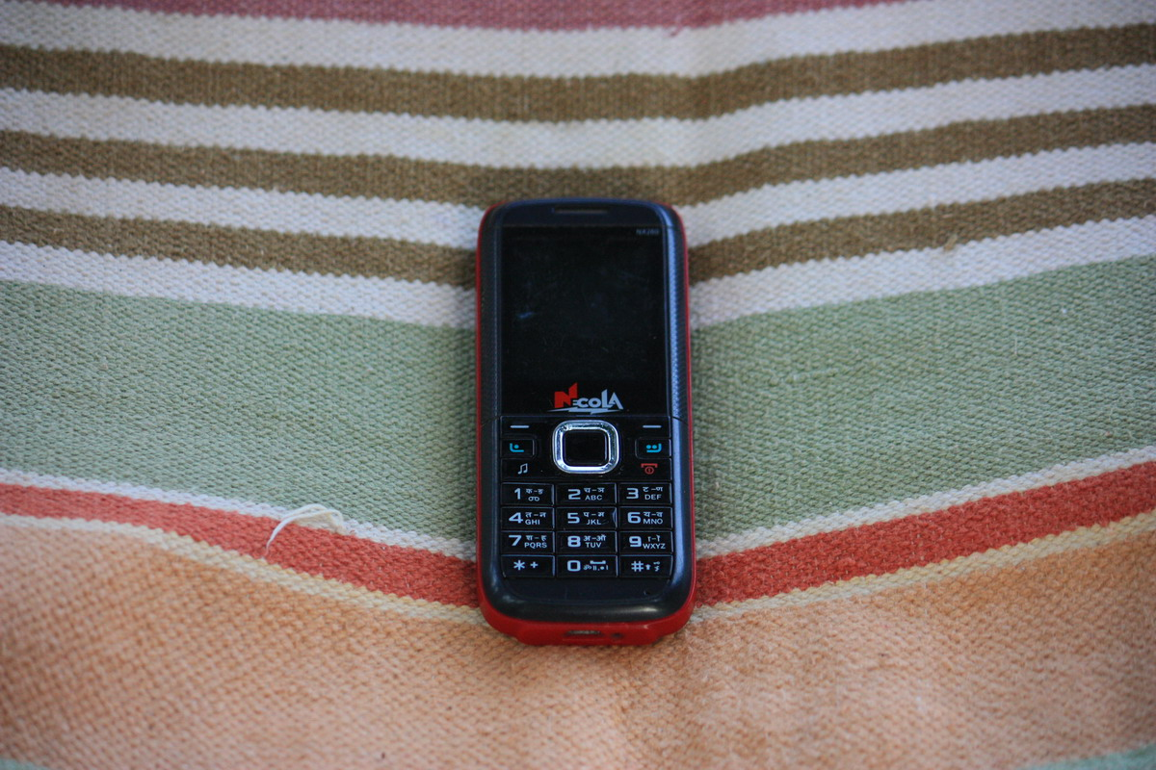  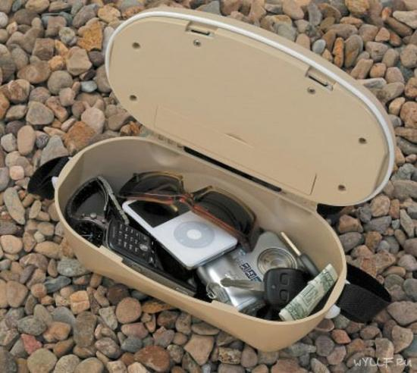  СОХРАНИТЕ  СВОЕ  ИМУЩЕСТВО!

